المملكة العربية السعودية  وزارة التعليم  إدارة التعليم بمنطقة  مكتب التعليم بمحافظة  متوسطة |  |  | اختبار نهائي الفصل الدراسي الثالث ( الدور الأول )  التاريخ : / / 1444هـ  الصف : ‌أول متوسط  المادة : رياضيات  الزمن : ساعتان ونصف
 | الاسم | التوقيع | الدرجة رقما | الدرجة كتابة
المصحح
المراجع |  |  | 40
اسم الطالب : رقم الجلوس :
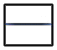
السؤال الأول: اختر الإجابة الصحيحة لكل مما يلي:

1) | ما احتمال الحصول على عدد فردي عند رمي مكعب أرقام مرة واحدة ؟
1) | أ) | $$\frac{١}{2}$$ | ب) | $$\frac{١}{3}$$ | جـ) | $$\frac{2}{٣}$$ | د) | $$\frac{١}{6}$$
2) | عدد النواتج باستعمال مبدأ العد الأساسي لـِ : اختيار شهر من أشهر السنة ويوم من أيام الأسبوع ؟
2) | أ) | 84 | ب) | 96 | جـ) | 72 | د) | 64
3) | 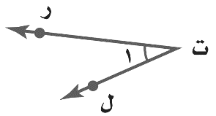  أي مما يأتي لا يعدّ من أسماء الزاوية في الشكل المجاور ؟
3) | أ) | 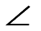  ت ر ل | ب) | 1 | جـ) | ل ت ر | د) | ر ت ل
4) | 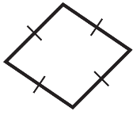  صنِّف الشكل الرباعي المجاور بأفضل اسم يصفه ؟
4) | أ) | معين | ب) | مستطيل | جـ) | متوازي اضلاع | د) | شبه منحرف
5) | 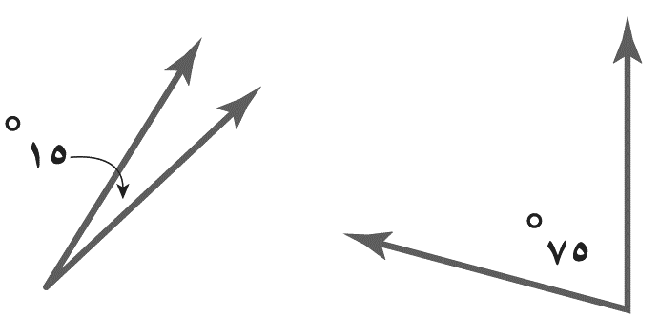  حدد نوع الزوايا في الشكل المجاور ؟
5) | أ) | متتامتان | ب) | متكاملتان | جـ) | غير ذلك | د) | منفرجة
6) | 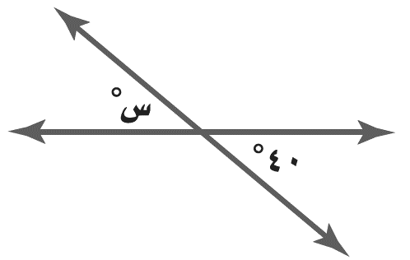  قياس الزاوية س في الشكل أدناه ؟
6) | أ) | 140˚ | ب) | 40˚ | جـ) | 50˚ | د) | 60˚
7) | 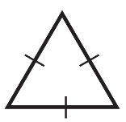  صنّف المثلث المجاور بحسب زواياه و أضلاعه :
7) | أ) | قائم الزاوية ، متطابق الأضلاع | ب) | حاد الزوايا ، متطابق الأضلاع | جـ) | منفرج الزاوية ، متطابق الضلعين | د) | منفرج الزاوية ، متطابق الأضلاع

8) | 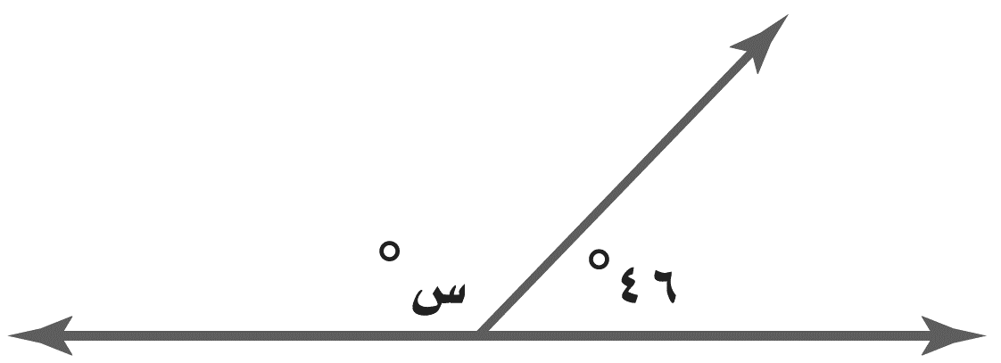  قيمة س في الشكل
8) | أ) | 45˚ | ب) | 134˚ | جـ) | 225˚ | د) | 90˚
9) | 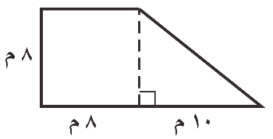  مساحة الشكل المركب التالي =
9) | أ) | 56 م ² | ب) | 104 م ² | جـ) | 144 م ² | د) | 2560 م ²
10) | 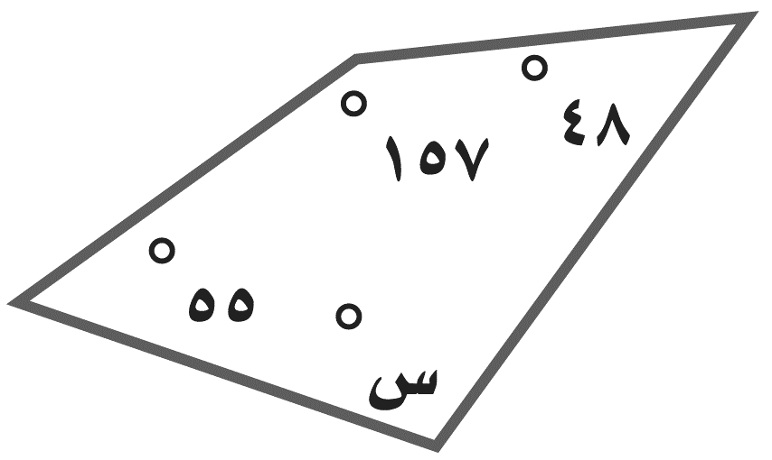  قياس الزاوية س في الشكل الرباعي المقابل
10) | أ) | 135˚ | ب) | 100˚ | جـ) | 35˚ | د) | 75˚
11) | قياس الزاوية في مضلع سداسي منتظم ؟
11) | أ) | 108˚ | ب) | 100˚ | جـ) | 120˚ | د) | 90˚
12) | 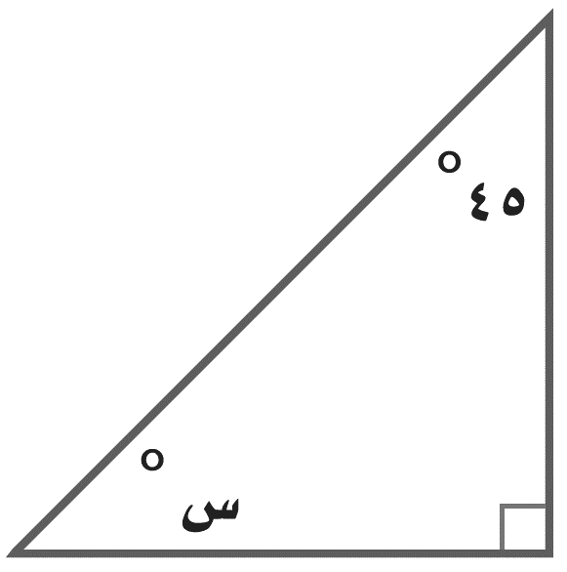  قيمة س في الشكل المقابل :
12) | أ) | 36˚ | ب) | 28˚ | جـ) | 45˚ | د) | 40˚
13) | مساحة دائرة نصف قطرها 5 سم ؟
13) | أ) | 9 ط سم ² | ب) | 49 ط سم ² | جـ) | 25 ط سم ² | د) | 16 ط سم ²
14) | 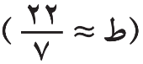  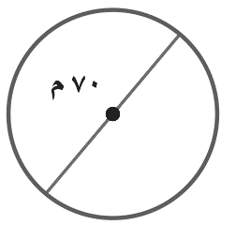  محيط دائرة في الشكل الآتي ؟
14) | أ) | 120 م | ب) | 254 م | جـ) | 220 م | د) | 154 م
15) | 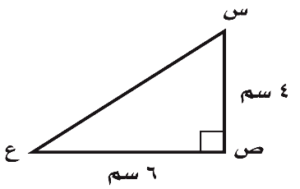  مساحة مثلث طول قاعدته 6 سم و ارتفاعه 4سم
15) | أ) | 24 سم ² | ب) | 15 سم ² | جـ) | 12 سم ² | د) | 6 سم ²
16) | قانون مساحة الدائرة
16) | أ) | م = $\frac{١}{٢}$ ع ( ق₁+ ق₂) | ب) | م = 2 ط نق | جـ) | م = $\frac{١}{٢}$ ق ع | د) | م = ط نق²
17) | إذا كان احتمال تساقط الأمطار ليوم غدًا هو 60% فإن احتمال عدم تساقطها ( المتممة ) =
17) | أ) | 60٪ | ب) | 20٪ | جـ) | 50٪ | د) | 40٪

18) | عدد النواتج باستعمال مبدأ العد الأساسي عند اختيار حذاء إذا توافر 4 ألوان و 3 مقاسات مختلفة
18) | أ) | 16 | ب) | 9 | جـ) | 7 | د) | 12
19) | شكل رباعي جميع زواياه قائمة واضلاعه جميعها متطابقة
19) | أ) | شبه المنحرف | ب) | متوازي الاضلاع | جـ) | المستطيل | د) | المربع
20) | يريد أحمد تصغير صورة بعداها 4سم × 5سم ، بحيث تناسب موقعا في مجلة عرضه 2سم فما طول الصورة المصغرة ؟
20) | أ) | 3سم | ب) | 3,5سم | جـ) | 1.5سم | د) | 2.5سم
21) | أي الأشكال التالية له قاعدة واحدة
21) | أ) | الكرة | ب) | الأسطوانة | جـ) | المنشور | د) | الهرم

السؤال الثاني : ضع اشارة ( ) امام العبارة الصحيحة وعلامة ( ) امام العبارة الخاطئة :

الهرم شكل ثلاثي الأبعاد له قاعدة واحدة
عدد النواتج عند اختيار حذاء إذا توافر 4 ألوان و 3 مقاسات مختلفة هو 10 نواتج
الزاوية القائمة قياسها أقل من 90˚ .
الشكل الرباعي : هو شكل مغلق يتكون من أربعة أضلاع وأربع زوايا .
للمعين أربعة أضلاع متطابقة
قياس الزاوية في المثلث متطابق الأضلاع يساوي 70˚
الزاويتان المتتامتان مجموع قياسهما 90˚
التبليط هو تكرار أشكال دون تداخل أو فراغات
مجموع قياس زوايا الشكل الرباعي 360˚
قياس زاوية قطاع دائري يمثل ٢5٪ من الدائرة تساوي 90˚
المربع شكل رباعي جميع زواياه قائمة واضلاعه جميعها متطابقة
مجموع قياس زوايا المثلث 180˚
محيط الدائرة هو المسافة بين نقطتين على الدائرة مرورا بالمركز
يمكن أن يكون في مثلث زاويتان منفرجتان
إذا تشابه شكلان فإن زواياهما المتناظرة متطابقة وأضلاعهما المتناظرة متناسبة
مجموع احتمال الحادثة ومتممتها يساوي 90٪

انتهت الأسئلة أرجو لكم التوفيق والنجاح
السؤال الأول  السؤال الأول | 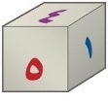    1- عند رمي مكعب أرقام أوجدي ح (عدد فردي) بأبسط صوره؟  المـــــادة: رياضيــــات  الصــــــف: أول متوسط  اسم الطالبة ................................  إدارة التعليم بالجوف  متوسطة ...............................  السؤال الأول: أختاري الأجابة الصحيحة؟  أسئلة اختبار رياضيات للصف الأول متوسط -الترم الثالث- للعام الدراسي 1444هـ
السؤال الأول  السؤال الأول | a | 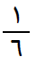 | b | 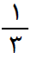 | c | 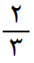 | d | 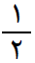
السؤال الأول  السؤال الأول | 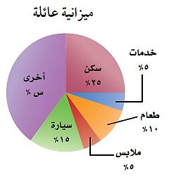  2- أوجدي القيمة المجهولة (س)-ميزانية عائله- في الشكل الاتي؟
السؤال الأول  السؤال الأول | a | 40% | b | 60% | c | 50% | d | 90%
السؤال الأول  السؤال الأول | 3- اوجدي عدد النواتج باستعمال مبدأ العد الأساسي لِ: رمي مكعب أرقام، وقطعتي نقود؟
السؤال الأول  السؤال الأول | a | 10 | b | 12 | c | 24 | d | 14
السؤال الأول  السؤال الأول | 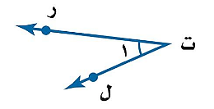  4- أي مما يأتي لا يعد من أسماء الزاوية المبينة في الشكل المقابل:
السؤال الأول  السؤال الأول | a | $$ل ت ر ∠$$ | b | $$\text{1} ∠$$ | c | $$ر ت ل ∠$$ | d | $$ل ر ت ∠$$
السؤال الأول  السؤال الأول | 5- إذا كان احتمال تساقط الأمطار ليوم غدًا هو 40 % فإن احتمال عدم تساقطها (المتممة) هو؟
السؤال الأول  السؤال الأول | a | 40% | b | 60% | c | 50% | d | 30%
السؤال الأول  السؤال الأول | 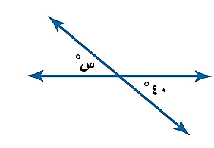  6- اوجد قياس الزاوية (س) في الشكل المقابل؟
السؤال الأول  السؤال الأول | a | $$°\text{40}$$ | b  $$°\text{180}$$ | $$°\text{30}$$ | c | $$°\text{140}$$ | d | $$°\text{60}$$
السؤال الأول  السؤال الأول | 7- ما نوع الزاوية التي قياسها ؟
السؤال الأول  السؤال الأول | a | مستقيمه | b | منفرجه | c | حاده | d | قائمه
السؤال الأول  السؤال الأول | 8-الزاويتين المتكاملتان مجموع قياسهما يساوي:
السؤال الأول  السؤال الأول | a | $$\text{°}\text{40}$$ | b | $$°\text{270}$$ | c | $$°\text{180}$$ | d | $$°\text{90}$$
السؤال الأول  السؤال الأول | 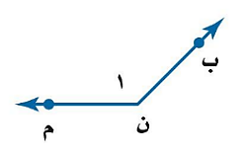  9- ما نوع الزاوية في الشكل المقابل؟
السؤال الأول  السؤال الأول | a | مستقيمه | b | منفرجه | c | حاده | d | قائمه
السؤال الأول  السؤال الأول | 10- الزاويتان المتتامتان مجموع قياسهما يساوي؟
السؤال الأول  السؤال الأول | a | $$°\text{90}$$ | b | $$°\text{180}$$ | c | $$°\text{130}$$ | d | $$°\text{360}$$
السؤال الثاني: أجيبي عن الأسئلة التالية؟

صنفي كل زوج من الزوايا فيما يأتي إلى متجاورتين أو متقابلتين بالراس، أوغير ذلك؟
السؤال الثاني | 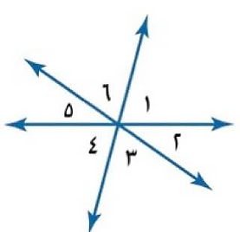  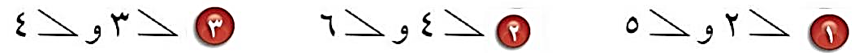  ............................................................................................................................................................................................................................................  ..........................................................................................................................................................................................

ما قياس الزاوية المجهولة في الشكل المقابل؟
السؤال الثاني | 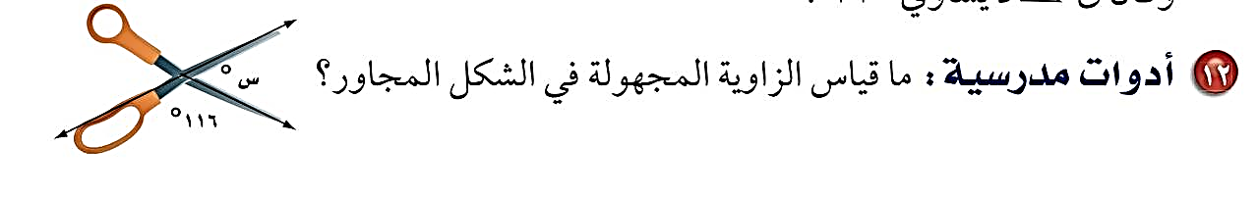  ............................................................................................................................................................................................................................................  ..........................................................................................................................................................................................  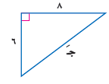
 | صنفي المثلث المشار إليه في كل من الأشكال الآتية من حيث الزوايا والأضلاع؟
  السؤال الثاني  F | 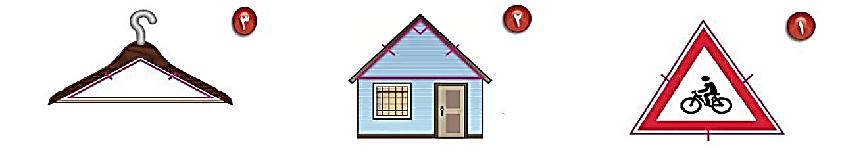  ............................................................................................................................................................................................................................................  ...........................................................................................................................................................................................................................................
 | أستعملي رسماً شجريًّا لإيجاد فضاء العينة عند رمي قطعة نقود مرتين؟
السؤال الثاني | ............................................................................................................................................................................................................................................  .............................................................................................................................................................................................................................................  ............................................................................................................................................................................................................................................  ...........................................................................................................................................................................................................................................
بالتوفيق للجميع
: معلمة المادة: ..................................
ءالمملكة العربية السعودية |  | المادة : رياضيات
وزارة التعليم |  | الصف : الأول المتوسط
إدارة التعليم بمنطقة |  | الزمن : ساعتان ونصف
متوسطة |  | التاريخ : – 11 - 1444
اختبار الدور الأول – الفصل الدراسي الثالث – للعام الدراسي 1444هـ
اسم الطالب : |  |  | رقم الجلوس : | 40
السؤال الأول: اختر الإجابة الصحيحة لكل مما يأتي

30

1 | عند رمي مكعب أرقام، أوجد ح ( ظهور عدد أكبر من 6 ) بأبسط صورة :
1 | أ | $\frac{١}{٢}$ | ب | صفر | جـ | $$\frac{١}{٣}$$ | د | $$\frac{١}{٤}$$
2 | 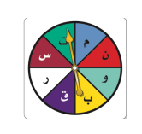  استعمل القرص الدوار المجاور لإيجاد ح(ب)
2 | أ | $$\frac{١}{٢}$$ | ب | $$\frac{١}{٤}$$ | جـ | $$\frac{١}{٦}$$ | د | $$\frac{١}{٨}$$
3 | 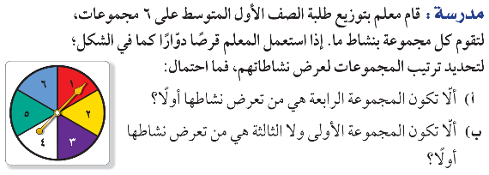  عند إدارة القرص المجاور  فإن احتمال أن يستقر المؤشر على عدد اكبر من5 ؟
3 | أ | $\frac{١}{٦}$ | ب | $$\frac{٥}{٦}$$ | جـ | $$\frac{٢}{٣}$$ | د | 1
4 | استعمل مبدأ العد لإيجاد عدد النواتج الممكنة ( اختيار شهر من أشهر السنة ويوم من أيام الأسبوع )
4 | أ | 84 | ب | 72 | جـ | 60 | د | 24
5 | استعل مبدأ العد لإيجاد عدد النواتج الممكنة (اختيار حيوان من بين كل من 7 قطط و 3 فيلة و 6 أرانب )
5 | أ | 16 | ب | 27 | جـ | 45 | د | 126
6 | إذا كان احتمال تساقط الأمطار ليوم غدًا هو 70 % فإن احتمال عدم تساقطها ( المتممة ) هو
6 | أ | 30° | ب | 90° | جـ | 120° | د | 180°
7 | 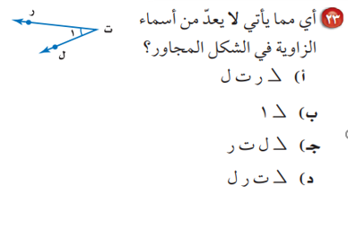  أي مما يأتي لا يعد من أسماء الزاوية المبينة في الشكل المجاور
7 | أ | < ر ت ل | ب | < ل ت ر | جـ | < 1 | د | < ت ر ل
8 | 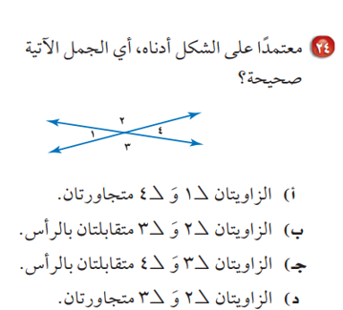  من خلال الشكل المجاور، أي العبارات التالية صحيحة
8 | أ | الزاويتان < 1 ، < 4 متجاورتان | ب | الزاويتان < 2 ، < 3 متجاورتان | جـ | الزاويتان < 3 ،< 4 متقابلتان بالرأس | د | الزاويتان < 1 ، < 3 متجاورتان
9 | قياس الزاوية القائمة هـو
9 | أ | 30° | ب | 60° | جـ | 90° | د | 180°
10 | 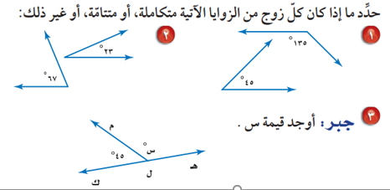  حدد نوع الزوايا في الشكل المجاور ؟
10 | أ | متكاملتان | ب | متتامتان | ج | متطابقتان | د | متناظرتان
11 | 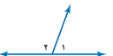  الزاويتان < 1 ، < 2
11 | أ | متكاملتان | ب | مستقيمة | ج | متقابلتان بالرأس | د | غير متجاورتان
12 | قيمة المجهول س في القطاع الدائري المقابل يساوي  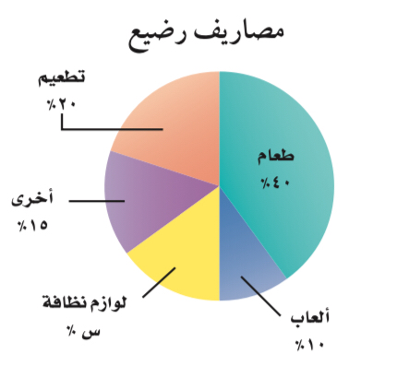
12 | أ | 10 % | ب | 15 % | جـ | 20% | د | 25 %
14 | ما قيمة س في الشكلين المتشابهين  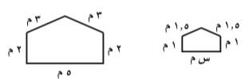
14 | أ | 1 م | ب | 2 م | جـ | 2.5 م | د | 3 م
15 | قياس الزاوية س في الشكل أدناه ؟  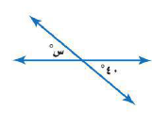
15 | أ | 40° | ب | 140° | جـ | 50° | د | 105°
16 | مساحة المثلث الذي ارتفاعه 6 سم وطول قاعدته 8 سم يساوي
16 | أ | 24 سم ² | ب | 12 سم ² | جـ | 48 سم ² | د | 5 سم ²
17 | يسمى المثلث المقابل حسب الزوايا  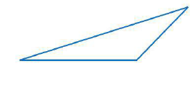
17 | أ | حاد الزوايا | ب | منفرج الزاوية | جـ | قائم الزاوية | د | مستقيم الزاوية
18 | في المثلث س ص ع اذا علمت أن ق < س = 102° ، ق < ص = 44° ، فأن ق < ع يساوي
18 | أ | 54° | ب | 102° | جـ | 34° | د | 74°
19 | يسمى المثلث المقابل حسب الأضلاع  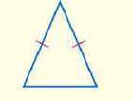
19 | أ | متطايق الضلعين | ب | مختلف الأضلاع | جـ | متطايق الأضلاع | د | منحى الأضلاع
20 | أفضل وصف للشكل المقابل هـو  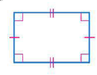
20 | أ | معين | ب | مربع | جـ | شبه منحرف | د | مستطيل
21 | قياس الزاوية س في الشكل الرباعي المقابل  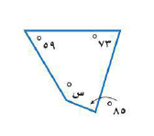
21 | أ | 143° | ب | 73° | جـ | 55° | د | 100°
22 | مجموع زوايا المضلع الخماسي الداخلية يساوي
22 | أ | 180° | ب | 540° | جـ | 720° | د | 900°
23 | محيط دائرة طول قطرها 14م يساوي  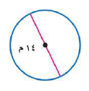
23 | أ | 7 م | ب | 14 م | جـ | 22 م | د | 44 م
24 | رسم سلمان دائرة نصف قطرها 7 سم ، ودائرة أخرى نصف قطرها 14 سم . ما الفرق التقريبي بين مساحتي الدائرتين ؟
24 | أ | 462 سم ² | ب | 154 سم ² | جـ | 616 سم ² | د | 254 سم ²
25 | يصنف الشكل المقابل على انه  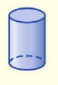
25 | أ | الأسطوانة | ب | المكعب | جـ | الهرم | د | المنشور
26 | متوازي مستطيلات طولة 4 سم وارتفاعه 3 سم وعرضه 5 سم ، فأن حجمه يساوي
26 | أ | 60 سم³ | ب | 12 سم³ | جـ | 19 سم³ | د | 50 سم³
27 | مجموع احتمال الحادثتان المتتامتان يساوي
27 | أ | 1 | ب | 2 | ج | 3 | د | 4
28 | الزاوية الحادة قياسها
28 | أ | أقل من 90° | ب | 90° | ج |  | د | بين 90° و 180°
29 | يمكن التبليط بالمضلع
29 | أ | الرباعي | ب | الخماسي المنتظم | ج | السباعي المنتظم | د | التساعي المنتظم
30 | شكل رباعي فيه كل ضلعين متقابلين متوازيين ومتطابقين
30 | أ | متوازي الاضلاع | ب | شبه المنحرف | ج | الهرم | د | الاسطوانة

السؤال الثاني : أجب عن كل سؤال مما يلي :

10
أ ) يبين الشكل المجاور نتائج مسح لتحديد المادة الدراسيةالمفضلة لــ 100 طالب كم
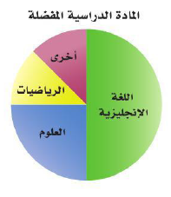
عدد الطلاب الذين يفضلون مادة العلوم ؟

ـــــــــــــــــــــــــــــــــــــــــــــــــــــــــــــــــــــــــــــــــــــــــــــــــــــــــــــــــــــــــــــــــــــــــــــــــــــــــــــــــــــــــــــــــــــــــــــــــــــــــــــــــــــــــــــــــــــــــــــــــــــــــــــــــــــــــــــــــــــــــــــــــــــــــــــــــــــــــــــــــــــــــــــــــــــــــــــــــــــــــــــــــــــــــــــــــــــــــــــــــــــــــــــــــــــــــــــــــــــــــــــــــــــــــــــــــــــــــــــــــــــــــــــــــــــــــ
ب ) أوجد مساحة الشكلين الآتيين ؟
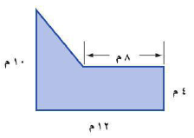

ـــــــــــــــــــــــــــــــــــــــــــــــــــــــــــــــــــــــــــــــــــــــــــــــــــــــــــــــــــــــــــــــــــــــــــــــــــــــــــــــــــــــــــــــــــــــــــــــــــــــــــــــــــــــــــــــــــــــــــــــــــــــــــــــــــــــــــــــــــــــــــــــــــــــــــــــــــــــــــــــــــــــــــــــــــــــــــــــــــــــــــــــــــــــــــــــــــــــــــــــــــــــــــــــــــــــــــــــــــــــــــــــــــــــــــــــــــــــــــــــــــــــــــــــــــــــــ
ج ) اذا كان المثلث أ ب جـ يشابه المثلث و ه د ، فأوجد قيمة أ جـ حسب المعطيات بالشكل
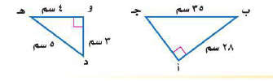

ـــــــــــــــــــــــــــــــــــــــــــــــــــــــــــــــــــــــــــــــــــــــــــــــــــــــــــــــــــــــــــــــــــــــــــــــــــــــــــــــــــــــــــــــــــــــــــــــــــــــــــــــــــــــــــــــــــــــــــــــــــــــــــــــــــــــــــــــــــــــــــــــــــــــــــــــــــــــــــــــــــــــــــــــــــــــــــــــــــــــــــــــــــــــــــــــــــــــــــــــــــــــــــــــــــــــــــــــــــــــــــــــــــــــــــــــــــــــــــــــــــــــــــــــــــــــــ
د ) قياس الزاوية < 1 في الشكل المقابل يساوي
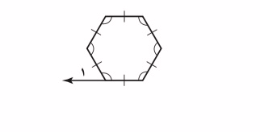

ــــــــــــــــــــــــــــــــــــــــــــــــــــــــــــــــــــــــــــــــــــــــــــــــــــــــــــــــــــــــــــــــــــــــــــــــــــــــــــــــــــــــــــــــــــــــــــــــــــــــــــــــــــــــــــــــــــــــــــــــــــــــــــــــــــــــــــــــــــــــــــــــــــــــــــــــــــــــــــــــــــــــــــــــــــــــــــــــــــــــــــــــــــــــــــــــــــــــــــــــــــــــــــــــــــــــــــــــــــــــــــــــــــــــــــــــــــــــــــــــــــــــــــــــــــــــ
هـ ) يعمل في شركة 14 موظف كما هو مبين في الجدول إذا اختارت الشركة موظف عشوائيا لأداء فريضة الحج على نفقة الشركة فما احتمال أن يكون سائق ـــــــــــــــــــــــــــــــــــــــــــــــــــــــــــــــــــــــــــــــــــــــــــــــــــــــــــــــــــــــــــــــــــــــــــــــــــــــــــــــــــــــــــــــــــــــــــــــــــــــــــــــــــــــــــــــــــــــــــــــــــــــــــــــــــــــــــــــــــــــــــــــــــــــــــــــــــــــــــــــــــــــــــــــــــــــــــــــــــــــــــــــــــــــــــــــــــــــــــــــــــــــــــــــــــــــــــــــــــــــــــــــــــــــــــــــــــــــــــــــــــــــــــــــــــــــ
الوظيفة | العدد
فني | 6
محاسب | 4
سائق | 3
مهندس | 1

معلمي المادة :
المملكة العربية السعودية |  | المادة : رياضيات
وزارة التعليم |  | الصف : الأول المتوسط
إدارة التعليم بمنطقة |  | الزمن : ساعتان ونصف
متوسطة |  | التاريخ : – 11 – 1444
اختبار الدور الأول – الفصل الدراسي الثالث – للعام الدراسي 1444 هـ
اسم الطالب : |  |  | رقم الجلوس : | 40
السؤال الأول : اختر الإجابة الصحيحة لكل مما يأتي :
1 | عند رمي مكعب أرقام، أوجد ح ( ظهور عدد أكبر من 6 ) بأبسط صورة :
1 | أ | $\frac{١}{٢}$ | ب | صفر | جـ | $$\frac{١}{٣}$$ | د | $$\frac{١}{٤}$$
2 | استعمل القرص الدوار المجاور لإيجاد ح(ب)
2 | أ | $$\frac{١}{٢}$$ | ب | $$\frac{١}{٤}$$ | جـ | $$\frac{١}{٦}$$ | د | $$\frac{١}{٨}$$
3 | يعمل في شركة 14 موظف كما هو مبين في الجدول  إذا اختارت الشركة موظف عشوائيا لأداء فريضة الحج على  نفقة الشركة فما احتمال أن يكون سائق  ح(سائق)
  الوظيفة | العدد
  فني | 6
  محاسب | 4
  سائق | 3
  مهندس | 1
3 | أ | $$\frac{١}{١٤}$$ | ب | $$\frac{٦}{١٤}$$ | جـ | $$\frac{٣}{١٤}$$ | د | صفر
4 | عند إدارة القرص المجاور  فإن احتمال أن يستقر المؤشر على عدد اكبر من5 ؟
4 | أ | $\frac{١}{٦}$ | ب | $$\frac{٥}{٦}$$ | جـ | $$\frac{٢}{٣}$$ | د | 1
5 | استعمل مبدأ العد لإيجاد عدد النواتج الممكنة ( اختيار شهر من أشهر السنة ويوم من أيام الأسبوع )
5 | أ | 84 | ب | 72 | جـ | 60 | د | 24
6 | استعل مبدأ العد لإيجاد عدد النواتج الممكنة (اختيار حيوان من بين كل من 7 قطط و 3 فيلة و 6 أرانب )
6 | أ | 16 | ب | 27 | جـ | 45 | د | 126
7 | إذا كان احتمال تساقط الأمطار ليوم غدًا هو 60% فإن احتمال عدم تساقطها ( المتممة ) هو
7 | أ | 40° | ب | 90° | جـ | 120° | د | 180°
8 | أي مما يأتي لا يعد من أسماء الزاوية المبينة في الشكل المجاور
8 | أ | < ر ت ل | ب | < ل ت ر | جـ | < 1 | د | < ت ر ل
9 | قياس الزاوية القائمة هـو
9 | أ | 30° | ب | 90° | جـ | 120° | د | 180°
10 | من خلال الشكل المجاور، أي العبارات التالية صحيحة
10 | أ | الزاويتان < 1 ، < 4 متجاورتان | ب | الزاويتان < 2 ، < 3 متجاورتان | جـ | الزاويتان < 3 ،< 4 متقابلتان بالرأس | د | الزاويتان < 1 ، < 3 متجاورتان
11 | حدد نوع الزوايا في الشكل المجاور ؟
11 | أ | متكاملتان | ب | متتامتان | ج | متطابقتان | د | متناظرتان
12 | الزاويتان < 1 ، < 2
12 | أ | متكاملتان | ب | مستقيمة | ج | متقابلتان بالرأس | د | غير متجاورتان
13 | قيمة المجهول س في القطاع الدائري المقابل يساوي
13 | أ | 10 % | ب | 15 % | جـ | 20% | د | 25 %
14 | قياس الزاوية < 1 في الشكل المقابل يساوي
14 | أ | 120 ° | ب | 100° | جـ | 80° | د | 60°
15 | ما قيمة س في الشكلين المتشابهين
15 | أ | 1 م | ب | 2 م | جـ | 2.5 م | د | 3 م
16 | قياس الزاوية س في الشكل أدناه ؟
16 | أ | 40° | ب | 140° | جـ | 50° | د | 105°
17 | يبين الشكل المجاور نتائج مسح لتحديد اللون المفضل  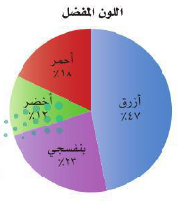  لــ 100 طالب كم عدد الطلاب الذين يفضلون  اللون الأزرق
17 | أ | 47 طالب | ب | 22 طالب | جـ | 15 طالب | د | 5 طلاب
18 | مساحة المثلث الذي ارتفاعه 6 سم وطول قاعدته 8 سم يساوي
18 | أ | 24 سم ² | ب | 12 سم ² | جـ | 48 سم ² | د | 5 سم ²
19 | يسمى المثلث المقابل حسب الزوايا  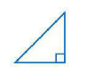
19 | أ | حاد الزوايا | ب | منفرج الزاوية | جـ | قائم الزاوية | د | مستقيم الزاوية
20 | يسمى المثلث المقابل حسب الأضلاع
20 | أ | متطابق الأضلاع | ب | متطابق الضلعين | جـ | مختلف الأضلاع | د | قائم الزاوية
21 | في المثلث س ص ع اذا علمت أن ق < س = 102° ، ق < ص = 44° ، فأن ق < ع يساوي
21 | أ | 54° | ب | 102° | جـ | 34° | د | 74°
22 | أفضل وصف للشكل المقابل هـو
22 | أ | معين | ب | مربع | جـ | شبه منحرف | د | مستطيل
23 | قياس الزاوية س في الشكل الرباعي المقابل
23 | أ | 143° | ب | 73° | جـ | 55° | د | 100°
24 | اذا كان المثلث أ ب جـ يشابه المثلث و ه د ، فأوجد قيمة أ جـ حسب المعطيات بالشكل
24 | أ | 28 سم | ب | 24 سم | جـ | 21 سم | د | 18 سم
25 | مجموع زوايا المضلع السباعي الداخلية يساوي
25 | أ | 180° | ب | 540° | جـ | 720° | د | 900°
26 | محيط دائرة طول قطرها 14م يساوي
26 | أ | 7 م | ب | 14 م | جـ | 22 م | د | 44 م
27 | رسم سلمان دائرة نصف قطرها 7 سم ، ودائرة أخرى نصف قطرها 14 سم . ما الفرق التقريبي بين مساحتي الدائرتين ؟
27 | أ | 462 سم ² | ب | 154 سم ² | جـ | 616 سم ² | د | 254 سم ²
28 | مساحة الشكلين الآتيين يساوي
28 | أ | 60 م ² | ب | 48 م ² | جـ | 960 م ² | د | 68 م ²
29 | يصنف الشكل المقابل على انه
29 | أ | الأسطوانة | ب | المكعب | جـ | الهرم | د | المنشور
30 | متوازي مستطيلات طولة 4 سم وارتفاعه 3 سم وعرضه 5 سم ، فأن حجمه يساوي
30 | أ | 60 سم³ | ب | 12 سم³ | جـ | 19 سم³ | د | 50 سم³
31 | منشور ثلاثي مساحة قاعدتة 12 سم ² وطول ارتفاعه 3 سم فأن حجمة يساوي
31 | أ | 36 سم³ | ب | 15 سم³ | جـ | 9 سم³ | د | 24 سم³
32 | مجموع احتمال الحادثتان المتتامتان يساوي
32 | أ | 1 | ب | 2 | ج | 3 | د | 4
33 | الزاوية الحادة قياسها
33 | أ | أقل من 90° | ب | 90° | ج |  | د | بين 90° و 180°
34 | الأسطوانة لها قاعدتان عبارة عن
34 | أ | دائرتين متطابقتين | ب | دائرتين غير متطابقتين | ج | مربع | د | مثلث
35 | يمكن التبليط بالمضلع
35 | أ | الرباعي | ب | الخماسي المنتظم | ج | السباعي المنتظم | د | التساعي المنتظم
36 | شكل رباعي فيه كل ضلعين متقابلين متوازيين ومتطابقين
36 | أ | متوازي الاضلاع | ب | شبه المنحرف | ج | الهرم | د | الاسطوانة
37 | قطع مستقيمة تتشكل من تقاطع الوجوه
37 | أ | الأحرف | ب | الوجوه الجانية | ج | الوجوه العلويه | د | الرؤوس
38 | يسمى الجزء من الدائرة الذي يحاط بنصفي قطر هو
38 | أ | القطاع | ب | الشكل المركب | ج | الكرة | د | المخروط
39 | شكل مغلق مكون من ثلاث قطع مستقيمة أو أكثر لا تتقاطع مع بعضها هو
39 | أ | المضلع | ب | الدائرة | ج | الكرة | د | الأسطوانة
40 | الشكل الذي ليست له أوجه ولا قاعدة ولا أحرف ولا رؤوس هـو
40 | أ | الكرة | ب | المخروط | ج | الهرم | د | الاسطوانة



مراجعة
+نماذج اختبارات نهائية لمادة الرياضيات
للصف الأول متوسط
الفصل الدراسي الثالث
(أسئلة + أجوبة)
اعداد المعلمة – شيخه اللحياني

ملاحظات /
- شكر خاص للأستاذ حمد النفيسة على ما يقدمه لمجموعة ملتقيات الرياضيات فقد كان أكبر داعم ومحفز لي .
- هذه الأسئلة خاصة فقط بمجموعة الملتقيات ولا نحلل من يستغلها للبيع أو نشرها بدون حفظ الحقوق.
- يوجد نسخة وورد ليسهل على المعلين التعديل حسب ما يراه يخدم طلابه.
- الخطأ وارد لذا يجب مراجعة الأسئلة جيداً.
- هذا العمل لا أريد منه سوى الاجر والثواب فتقبلوا خالص تحياتي /
أختكم الأستاذة شيخه اللحياني

المملكة العربية السعودية  وزارة التعليم  الإدارة العامة للتعليم بـ............  مدرسة ...... المتوسطة | 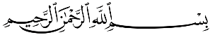   | اليوم | / /1444هـ
 |  | المادة | رياضيات
 |  | الصف | أول متوسط
 |  | الزمن | ساعتان ونصف
اختبار نهاية الفصل الثالث الدور الأوّل للعام الدراسي 1444هـ (نموذج اسئلة)
اسم الطالب: ......................................................... الفصل: ............ رقم الجلوس: ...................

20
ـ(مستعيناً بالله اجيب عن الأسئلة التالية)

السؤال الأول: اختر الاجابة الصحيحة فيما يلي: (عشرون درجة بواقع درجة لكل فقرة)
1 | عند رمي مكعب أرقام مرقم من 1الى 6 فإن احتمال ظهور عدد فردي هو
1 | أ) 1 | ب) $\frac{١}{٢}$ | جـ) $\frac{١}{4}$ | د) صفر
2 | عدد النواتج الممكنة عند رمي مكعب أرقام والقاء قطعة نقود هو :
2 | أ) 6 | ب) 12 | جـ) 24 | د) 36
3 | نوع الزاوية التي قياسها 30° :
3 | أ) حادة | ب) قائمة | جـ) منفرجة | د) -مستقيمة
4 | تكون الزاويتان متجاورتين اذا كان لها :
4 | أ) رأس وضلع مشترك | ب) فقط راس مشترك | جـ) ضلع فقط مشترك | د) لا شيء مما ذكر
5 | الزاويتان المتتامتان مجموع قياسهما معاً
5 | أ)45° | ب) 90° | جـ) 180° | د) 360°
6 | الرسم الذي يعرض البيانات على شكل أجزاء من الكل في دائرة يسمى
6 | أ)قطاعات دائرية | ب) مدرج تكراري | جـ) تمثيل بالأعمدة | د) تمثيل بالنقاط
7 | مجموع قياسات زوايا المثلث تساوي:
7 | أ) 90° | ب) 180° | جـ) 360° | د) 540°
8 | في المثلث مختلف الأضلاع يكون:
8 | أ) ضلعان فقط متطابقان | ب) جميع الاضلاع متطابقة | جـ) لا يوجد أضلاع متطابقة | د) لا شيء مما سبق
9 | شبه المنحرف فيه :
9 | أ) جميع أضلاعه متطابقة | ب) ضلعان فقط متوازيان | جـ) جميع زواياه قائمة | د) كل ضلعين متقابلين متوازيان ومتطابقان
10 | مثلث فيه زاويتان قياسهما 100° , 30° فإن قياس الزاوية الثالثة هي
10 | أ) 60° | ب) 80° | جـ) 50° | د) 150°
11 | المضلع الذي فيه عشرة أضلاع وعشر زوايا يسمى.
11 | أ) رباعي | ب) سداسي | جـ) ثماني | د) عشاري
12 | المضلع الذي يمكن التبليط فيه هو :
12 | أ) مثلث متطابق الأضلاع | ب) مضلع ثماني منتظم | جـ) مضلع سباعي منتظم | د) مضلع خماسي منتظم
13 | مساحة مثلث قاعدته 4سم وارتفاعه 8 سم هي:
13 | أ) 4 سم² | ب) 8 سم² | جـ) 12 سم² | د) 16 سم2
14 | محيط دائرة قطرها 14 سم اذا علمت ان ط = $\frac{22}{7}$ هو:
14 | أ) 22 سم | ب) 44سم | جـ) 88سم | د) 49 سم
15 | الشكل الثلاثي الأبعاد الذي له قاعدتان دائريتان وسطح منحي هو
15 | أ) مخروط | ب) هرم ثلاثي | جـ) مكعب | د) اسطوانة
16 | المخروط له قاعدة :
16 | أ) مربعة الشكل | ب) دائرية الشكل | جـ) مثلثة الشكل | د) رباعية الشكل
17 | حجم منشور ثلاثي أبعاده هي : 5 سم , 4 سم , 11سم هو
17 | أ) 110 سم³ | ب) 220 سم3 | جـ) 20 سم³ | د) 9 سم³
18 | المنشور الثلاثي هو منشور قاعدته
18 | أ) مثلثة الشكل | ب) مربعة الشكل | جـ) دائرية الشكل | د) لا شيء مما ذكر
19 | النقطة التي تقع في منتصف الدائرة تسمى:
19 | أ) مركز الدائرة | ب) قطر الدائرة | جـ) نصف القطر | د) الوتر
20 | المثلث حاد الزوايا يكون فيه.
20 | أ) زاوية واحدة قائمة | ب) زاوية واحدة منفرجة | جـ) جميع زواياه حادة | د) لا شيء مما ذكر

10
السؤال الثاني (عشر درجات )

- ضع علامة (✓) إذا كانت العبارة صحيحة وعلامة (x) إذا كانت العبارة خطأ:
(عشر درجات بواقع درجة لكل فقرة)
 | 1 | اذا كان احتمال تساقط الامطار ليوم غد هو 40% فإن احتمال عدم تساقطها هو 60% . | ( )
 | 2 | عدد النواتج الممكنة لرمي قطعة نقود ثلاث مرات هو 12 ناتج | ( )
 | 3 | الزاوية المستقيمة قياسها 90° | ( )
 | 4 | الزاويتان المتكاملتان هما زاويتان مجموعها 180° | ( )
 | 5 | التبليط هو تكرار مضلعات بنمط معين دون تداخل أو فراغات. | ( )
 | 6 | مساحة الدائرة هي : م = $\frac{١}{2}$ ط نق | ( )
 | 7 | الكرة مجسم ليس لها أوجهه ولا رؤوس ولا أحرف | ( )
 | 8 | المنشور والهرم والمكعب أشكال ثلاثية الأبعاد لها أسطح منحنية | ( )
 | 9 | مساحة دائرة نصف قطرها ٥ سم هو : 25 ط | ( )
 | 10 | قياس زاوية القطاع الدائري تساوي 360° | ( )

10

السؤال الثالث عشر درجات

: أجيب عن المطلوب (عشر درجات)
1 | من الشكل المجاور أوجد "(أربع درجات)  - زاويتان متجاورتان  4  - زاويتان متقابلتان بالرأس
2 | أوجد قياس الزاوية المجهولة "(ثلاث درجات)
3 | أحسب مساحة الشكل الاتي (ثلاث درجات)  3
انتهت الأسئلة ..... مع تمنياتي لكم بالتوفيق معلمـ المادة /
3

المملكة العربية السعودية  وزارة التعليم  الإدارة العامة للتعليم بـ............  مدرسة ...... المتوسطة |  | اليوم | / /1444هـ
 |  | المادة | رياضيات
 |  | الصف | أول متوسط
 |  | الزمن | ساعتان ونصف
اختبار نهاية الفصل الثالث الدور الأوّل للعام الدراسي 1444هـ (نموذج إجابة)
اسم الطالب: ......................................................... الفصل: ............ رقم الجلوس: ...................

20
ـ(مستعيناً بالله اجيب عن الأسئلة التالية)

السؤال الأول: اختر الاجابة الصحيحة فيما يلي: (عشرون درجة بواقع درجة لكل فقرة)
1 | عند رمي مكعب أرقام مرقم من 1الى 6 فإن احتمال ظهور عدد فردي هو
1 | أ) 1 | ب) $\frac{١}{٢}$ | جـ) $\frac{١}{4}$ | د) صفر
2 | عدد النواتج الممكنة عند رمي مكعب أرقام والقاء قطعة نقود هو :
2 | أ) 6 | ب) 12 | جـ) 24 | د) 36
3 | نوع الزاوية التي قياسها 30° :
3 | أ) حادة | ب) قائمة | جـ) منفرجة | د) -مستقيمة
4 | تكون الزاويتان متجاورتين اذا كان لها :
4 | أ) رأس وضلع مشترك | ب) فقط راس مشترك | جـ) ضلع فقط مشترك | د) لا شيء مما ذكر
5 | الزاويتان المتتامتان مجموع قياسهما معاً
5 | أ)45° | ب) 90° | جـ) 180° | د) 360°
6 | الرسم الذي يعرض البيانات على شكل أجزاء من الكل في دائرة يسمى
6 | أ)قطاعات دائرية | ب) مدرج تكراري | جـ) تمثيل بالأعمدة | د) تمثيل بالنقاط
7 | مجموع قياسات زوايا المثلث تساوي:
7 | أ) 90° | ب) 180° | جـ) 360° | د) 540°
8 | في المثلث مختلف الأضلاع يكون:
8 | أ) ضلعان فقط متطابقان | ب) جميع الاضلاع متطابقة | جـ) لا يوجد أضلاع متطابقة | د) لا شيء مما سبق
9 | شبه المنحرف فيه :
9 | أ) جميع أضلاعه متطابقة | ب) ضلعان فقط متوازيان | جـ) جميع زواياه قائمة | د) كل ضلعين متقابلين متوازيان ومتطابقان
10 | مثلث فيه زاويتان قياسهما 100° , 30° فإن قياس الزاوية الثالثة هي
10 | أ) 60° | ب) 80° | جـ) 50° | د) 150°
11 | المضلع الذي فيه عشرة أضلاع وعشر زوايا يسمى.
11 | أ) رباعي | ب) سداسي | جـ) ثماني | د) عشاري
12 | المضلع الذي يمكن التبليط فيه هو :
12 | أ) مثلث متطابق الأضلاع | ب) مضلع ثماني منتظم | جـ) مضلع سباعي منتظم | د) مضلع خماسي منتظم
13 | مساحة مثلث قاعدته 4سم وارتفاعه 8 سم هي:
13 | أ) 4 سم² | ب) 8 سم² | جـ) 12 سم² | د) 16 سم2
14 | محيط دائرة قطرها 14 سم اذا علمت ان ط = $\frac{22}{7}$ هو:
14 | أ) 22 سم | ب) 44سم | جـ) 88سم | د) 49 سم
15 | الشكل الثلاثي الأبعاد الذي له قاعدتان دائريتان وسطح منحي هو
15 | أ) مخروط | ب) هرم ثلاثي | جـ) مكعب | د) اسطوانة
16 | المخروط له قاعدة :
16 | أ) مربعة الشكل | ب) دائرية الشكل | جـ) مثلثة الشكل | د) رباعية الشكل
17 | حجم منشور ثلاثي أبعاده هي : 5 سم , 4 سم , 11سم هو
17 | أ) 110 سم³ | ب) 220 سم3 | جـ) 20 سم³ | د) 9 سم³
18 | المنشور الثلاثي هو منشور قاعدته
18 | أ) مثلثة الشكل | ب) مربعة الشكل | جـ) دائرية الشكل | د) لا شيء مما ذكر
19 | النقطة التي تقع في منتصف الدائرة تسمى:
19 | أ) مركز الدائرة | ب) قطر الدائرة | جـ) نصف القطر | د) الوتر
20 | المثلث حاد الزوايا يكون فيه.
20 | أ) زاوية واحدة قائمة | ب) زاوية واحدة منفرجة | جـ) جميع زواياه حادة | د) لا شيء مما ذكر

10
السؤال الثاني (عشر درجات )

- ضع علامة (✓) إذا كانت العبارة صحيحة وعلامة (x) إذا كانت العبارة خطأ:
(عشر درجات بواقع درجة لكل فقرة)
 | 1 | اذا كان احتمال تساقط الامطار ليوم غد هو 40% فإن احتمال عدم تساقطها هو 60% . | ( ✓ )
 | 2 | عدد النواتج الممكنة لرمي قطعة نقود ثلاث مرات هو 12 ناتج | ( ꭕ )
 | 3 | الزاوية المستقيمة قياسها 90° | ( ꭕ )
 | 4 | الزاويتان المتكاملتان هما زاويتان مجموعها 180° | ( ✓ )
 | 5 | التبليط هو تكرار مضلعات بنمط معين دون تداخل أو فراغات. | ( ✓ )
 | 6 | مساحة الدائرة هي : م = $\frac{١}{2}$ ط نق | ( ꭕ )
 | 7 | الكرة مجسم ليس لها أوجهه ولا رؤوس ولا أحرف | (✓ )
 | 8 | المنشور والهرم والمكعب أشكال ثلاثية الأبعاد لها أسطح منحنية | ( ꭕ )
 | 9 | مساحة دائرة نصف قطرها ٥ سم هو : 25 ط | ( ✓ )
 | 10 | قياس زاوية القطاع الدائري تساوي 360° | ( ✓ )

10

السؤال الثالث عشر درجات

: أجيب عن المطلوب (عشر درجات)
1 | من الشكل المجاور أوجد "(أربع درجات)  - زاويتان متجاورتان  ∠ 1و2 أو ∠ 2و3 أو ∠ 3و4 أو ∠ 4و5  4  - زاويتان متقابلتان بالرأس  ∠ 1و4 أو ∠ 2و5 أو ∠ 3و6
2 | أوجد قياس الزاوية المجهولة "(ثلاث درجات)  360 – (146 + 55 + 59) = 360 – 260  =100
3 | أحسب مساحة الشكل الاتي (ثلاث درجات)  3  أولا المستطيل 1 : لطول x العرض  = 14 x 4 = 56 م²  المستطيل 2  7 x 8 = 56  نجمع المستطيلين = 56 + 56 = 112 م²
انتهت الأسئلة ..... مع تمنياتي لكم بالتوفيق معلمـ المادة /
3

المملكة العربية السعودية  وزارة التعليم  الإدارة العامة للتعليم بـ............  مدرسة ...... المتوسطة |  | اليوم | / /1444هـ
 |  | الصف | أول متوسط
 |  | الزمن | ساعتان
اختبار نهاية الفصل الثالث الدور الأوّل للعام الدراسي 1444هـ
اسم الطالب: ......................................................... الفصل: ............ رقم الجلوس: ...................
ـ(مستعيناً بالله اجيب عن الأسئلة التالية)

20

السؤال الأول:
- اختر الاجابة الصحيحة فيما يلي: (عشرون درجة بواقع درجة لكل فقرة)
1 | وضع فًي كيس 7 كرات زرقاء، و 5 كرة سوداء، و 12 كرات حمراء و 6 كرات برتقالية  ثم سحبت كرة من الكيس بشكل عشوائياً. فإن ح (سوداء) =
1 | أ) $\frac{١}{6}$ | ب) $\frac{5}{24}$ | جـ) $\frac{٧}{14}$ | د) صفر
2 | عند اختيار شطٌيرة وكوب عصير عشوائيا على فرض أن هناك 4 أنواع من الشطائر و3 أنواع من العصير عدد النواتج الممكنة هو:
2 | أ) 6 | ب) 12 | جـ) 24 | د) 36
3 | الزاويتان المتقابلتان في الراس هما
3 | أ) 1و2 | ب) 4 و 5 | جـ) 1 و 4 | د) 1 و 5
4 | مجموع قياسات زوايا المثلث هي :
4 | أ) 90 ° | ب) 180 ° | جـ) 360 ° | د) 540°
5 | الزاويتان المتتامتان مجموع قياسهما معاً
5 | أ)45° | ب) 90° | جـ) 180° | د) 360°
6 | أي المثلثات حاد الزوايا.
6 | أ) | ب) | جـ) | د)
7 | أفضل اسم يصف الشكل الرباعي المجاور هو
7 | أ) مثلث | ب) دائرة | جـ) مستطيل | د) شبه منحرف
8 | الأشكال الثلاثية الأبعاد التي لها أسطح منحنية هي
8 | أ) هرم ومشور | ب) منشور ومكعب | جـ) مكعب وهرم | د) أسطوانة ومخروط
9 | المعين فيه :
9 | أ) جميع أضلاعه متطابقة | ب) ضلعان فقط متوازيان | جـ) جميع زواياه قائمة | د) لا شيء مما سبق
10 | مثلث فيه زاويتان قياسهما 50° , 100° فإن قياس الزاوية الثالثة هي
10 | أ) 30° | ب) 80° | جـ) 50° | د) 150°

السؤال الثاني ( عشرون درجة)

20

- ضع علامة (✓) إذا كانت العبارة صحيحة وعلامة (x) إذا كانت العبارة خطأ:

10
(عشر درجات بواقع درجة لكل فقرة)
1 | اذا كان احتمال تساقط الامطار ليوم غد هو 40% فإن احتمال عدم تساقطها هو 60% . | ( )
2 | عدد النواتج الممكنة لرمي قطعة نقود ثلاث مرات هو 12 ناتج | ( )
3 | الزاوية المستقيمة قياسها 90° | ( )
4 | الرسم الذي يعرض البيانات على شكل أجزاء من الكل في دائرة يسمى تمثيل بالأعمدة | ( )
5 | التبليط هو تكرار مضلعات بنمط معين دون تداخل أو فراغات. | ( )
6 | المضلع هو شكل مفتوح مكون من ثلاث قطع مستقيمة على الأكثر | ( )
7 | الكرة مجسم لها 6أوجهه و8 رؤوس و12 أحرف | ( )
8 | المنشور الرباعي قاعدته مثلثة الشكل . | ( )
9 | مساحة دائرة نصف قطرها 4 سم هو : 25 ط | ( )
10 | قياس الزاوية الواحد في شكل خماسي منتظم هي 144° | ( )

10
- أكملي الفراغات الاتية : (عشر درجات بواقع درجة لكل فقرة)
 | 1 | عدد النواتج الممكنة عند رمي قطعة نقود ومكعب أرقام : .................................
 | 2 | الزاوية التي قياسها 90° تصنف بأنها زاوية قائمة
 | 3 | من أسماء الزاوية س .................................
 | 4 | الزاويتان المتكاملتان مجموع قياسمهما معاً .................................
 | 5 | المجسم الذي له قاعدة واحدة دائرية ورأس واحد هو .................................
 | 6 | مساحة المثلث الذي طول قاعدته 10 سم وارتفاعه 3 سم : .................................
 | 7 | المضلعات هي .................................
 | 8 | مساحة شبه المنحرف ارتفاعه 4 وقاعدتاه ( 10 سم و 5 سم ) = .................................
 | 9 | الحدث الذي احتماله يساوي صفر يسمى حدث .................................
 | 10 | المضلع الثماني عدد أضلاعه .................................

أجيب عن المطلوب
1 | باستعمال الرسم الشجري أو الجدول أوجد عدد النواتج عند  3  شراء حذاء أسود أو بني ومتوفر بمقاسات 40 , 41 , 42 .  "(أثلاث درجات)
2 | أوجد قياس الزاوية المجهولة س "(درجتان )  2
3 | أحسب حجم الشكل الاتي: "(ثلاث درجات)  3  الابعاد (5 ,8 , 3 ) سم
4 | اوجد مساحة غرفة اجتماعات دائرية الشكل نصف قطرها 7 م ؟  م = ط نق² "(درجتان )  2
انتهت الأسئلة ..... مع تمنياتي لكم بالتوفيق معلمـ المادة /
السؤال الثالث عشر درجات

10

المملكة العربية السعودية  وزارة التعليم  الإدارة العامة للتعليم بـ............  مدرسة ...... المتوسطة |  | اليوم | / /1444هـ
 |  | الصف | أول متوسط
 |  | الزمن | ساعتان
اختبار نهاية الفصل الثالث الدور الأوّل للعام الدراسي 1444هـ(نموذج الإجابة)
اسم الطالب: ......................................................... الفصل: ............ رقم الجلوس: ...................
ـ(مستعيناً بالله اجيب عن الأسئلة التالية)

20

السؤال الأول:
- اختر الاجابة الصحيحة فيما يلي: (عشرون درجة بواقع درجة لكل فقرة)
1 | وضع فًي كيس 7 كرات زرقاء، و 5 كرة سوداء، و 12 كرات حمراء و 6 كرات برتقالية  ثم سحبت كرة من الكيس بشكل عشوائياً. فإن ح (سوداء) =
1 | أ) $\frac{١}{6}$ | ب) $\frac{5}{24}$ | جـ) $\frac{٧}{14}$ | د) صفر
2 | عند اختيار شطٌيرة وكوب عصير عشوائيا على فرض أن هناك 4 أنواع من الشطائر و3 أنواع من العصير عدد النواتج الممكنة هو:
2 | أ) 6 | ب) 12 | جـ) 24 | د) 36
3 | الزاويتان المتقابلتان في الراس هما
3 | أ) 1و2 | ب) 4 و 5 | جـ) 1 و 4 | د) 1 و 5
4 | مجموع قياسات زوايا المثلث هي :
4 | أ) 90 ° | ب) 180 ° | جـ) 360 ° | د) 540°
5 | الزاويتان المتتامتان مجموع قياسهما معاً
5 | أ)45° | ب) 90° | جـ) 180° | د) 360°
6 | أي المثلثات حاد الزوايا.
6 | أ) | ب) | جـ) | د)
7 | أفضل اسم يصف الشكل الرباعي المجاور هو
7 | أ) مثلث | ب) دائرة | جـ) مستطيل | د) شبه منحرف
8 | الأشكال الثلاثية الأبعاد التي لها أسطح منحنية هي
8 | أ) هرم ومشور | ب) منشور ومكعب | جـ) مكعب وهرم | د) أسطوانة ومخروط
9 | المعين فيه :
9 | أ) جميع أضلاعه متطابقة | ب) ضلعان فقط متوازيان | جـ) جميع زواياه قائمة | د) لا شيء مما سبق
10 | مثلث فيه زاويتان قياسهما 50° , 100° فإن قياس الزاوية الثالثة هي
10 | أ) 30° | ب) 80° | جـ) 50° | د) 150°

السؤال الثاني ( عشرون درجة)

20

- ضع علامة (✓) إذا كانت العبارة صحيحة وعلامة (x) إذا كانت العبارة خطأ:

10
(عشر درجات بواقع درجة لكل فقرة)
1 | اذا كان احتمال تساقط الامطار ليوم غد هو 40% فإن احتمال عدم تساقطها هو 60% . | ( ✓ )
2 | عدد النواتج الممكنة لرمي قطعة نقود ثلاث مرات هو 12 ناتج | ( ꭕ )
3 | الزاوية المستقيمة قياسها 90° | ( ꭕ )
4 | الرسم الذي يعرض البيانات على شكل أجزاء من الكل في دائرة يسمى تمثيل بالأعمدة | ( ꭕ )
5 | التبليط هو تكرار مضلعات بنمط معين دون تداخل أو فراغات. | ( ✓ )
6 | المضلع هو شكل مفتوح مكون من ثلاث قطع مستقيمة على الأكثر | ( ꭕ )
7 | الكرة مجسم لها 6أوجهه و8 رؤوس و12 أحرف | ( ꭕ )
8 | المنشور الرباعي قاعدته مثلثة الشكل . | ( ꭕ )
9 | مساحة دائرة نصف قطرها 4 سم هو : 25 ط | ( ꭕ )
10 | قياس الزاوية الواحد في شكل خماسي منتظم هي 144° | ( ꭕ )

10
- أكملي الفراغات الاتية : (عشر درجات بواقع درجة لكل فقرة)
 | 1 | عدد النواتج الممكنة عند رمي قطعة نقود ومكعب أرقام : 12 ناتج
 | 2 | الزاوية التي قياسها 90° تصنف بأنها زاوية قائمة
 | 3 | من أسماء الزاوية س ∠ ر س ت أو ∠ ت س ر أو ∠ س أو ∠ 2
 | 4 | الزاويتان المتكاملتان مجموع قياسمهما معاً 180°
 | 5 | المجسم الذي له قاعدة واحدة دائرية ورأس واحد هو مخروط
 | 6 | مساحة المثلث الذي طول قاعدته 10 سم وارتفاعه 3 سم : $\frac{١}{٢}$ x 10 x 3 = 15 سم2
 | 7 | المضلعات هي شكل مغلق يتكون من خطوط مستقيمة ثلاثة واكثر (إجابة واحد تكفي)
 | 8 | مساحة شبه المنحرف ارتفاعه 4 وقاعدتاه ( 10 سم و 5 سم ) = نصف x 4 x (10+5) = 30سم2
 | 9 | الحدث الذي احتماله يساوي صفر يسمى حدث مستحيل
 | 10 | المضلع الثماني عدد أضلاعه 8

أجيب عن المطلوب
1 | باستعمال الرسم الشجري أو الجدول أوجد عدد النواتج عند  4  شراء حذاء أسود أو بني ومتوفر بمقاسات 40 , 41 , 42 .  "(أثلاث درجات)  أسود بني  40 41 42 40 41 42  (اسود,40 ) (اسود,41 ) (اسود,42 ) (بني,40 ) (بني,41 ) (بني,42 )  (اسود,40 )
  أسود | 40
  أسود | 41
  أسود | 42
  بني | 40
  بني | 42
  بني | 42
2 | أوجد قياس الزاوية المجهولة س "(درجتان )  180° – 40° = 140°  2
3 | أحسب حجم الشكل الاتي: "(ثلاث درجات)  3  الابعاد (5 ,8 , 3 ) سم  م = الطول x العرض x الارتفاع  5 x 8 x 3= 120 سم2
4 | اوجد مساحة غرفة اجتماعات دائرية الشكل نصف قطرها 7 م ؟  م = ط نق² "(درجتان )  2  = $\frac{22}{7}$ x 7 x 7  = 145
انتهت الأسئلة ..... مع تمنياتي لكم بالتوفيق معلمـ المادة /
السؤال الثالث عشر درجات

10

ـ(مستعينة بالله أجيبي عن الأسئلة التالية)

10

السؤال الأول: (عشر درجات)
- اختر الاجابة الصحيحة فيما يلي: (عشر درجات بواقع درجة لكل فقرة)
1 | عدد النواتج الممكنة عند اختيار شطٌرة وكوب عصير عشوائيا على فرض أن هناك 4 أنواع من الشطائر و3 أنواع من العصير هي
1 | أ) 6 | ب) 12 | جـ) 24 | د) 36
2 | مجموع قياس زوايا المثلث هي:
2 | أ) 90 ° | ب) 180 ° | جـ) 360 ° | د) 540°
3 | المنظور الأمامي للشكل التالي هو
3 | أ) | ب) | جـ) | د)
4 | مساحة شبه منحرف ارتفاعه 4 وقاعدتاه ( 10 سم و 5 سم ) تساوي
4 | أ)50سم ² | ب) 40سم ² | جـ) 19سم ² | د) 30سم ²
5 | الزاويتان المتكاملتان مجموع قياسهما معاً
5 | أ)45° | ب) 90° | جـ) 180° | د) 360°
6 | المجسم الذي له قاعدة واحدة دائرية ورأس واحد هو
6 | أ) اسطوانة | ب) كرة | جـ) مخروط | د) مكعب
7 | أفضل اسم يصف الشكل الرباعي المجاور هو
7 | أ) مثلث | ب) دائرة | جـ) مستطيل | د) شبه منحرف
8 | الأشكال الثلاثية الأبعاد التي لها أسطح منحنية هي
8 | أ) هرم ومشور | ب) منشور ومكعب | جـ) مكعب وهرم | د) أسطوانة ومخروط
9 | المعين فيه :
9 | أ) جميع أضلاعه متطابقة | ب) ضلعان فقط متوازيان | جـ) جميع زواياه قائمة | د) لا شيء مما سبق
10 | المضلع الثماني عدد أضلاعه
10 | أ) 4 | ب) 6 | جـ) 8 | د) 10

السؤال الثاني ( خمسة عشر درجة)

15

5

- ضع علامة (✓) إذا كانت العبارة صحيحة وعلامة (x) إذا كانت العبارة خطأ:
(خمس درجات بواقع درجة لكل فقرة)
1 | اذا كان احتمال تساقط الامطار ليوم غد هو 40% فإن احتمال عدم تساقطها هو 60% . | ( )
2 | عدد النواتج الممكنة لرمي قطعة نقود ثلاث مرات هو 12 ناتج | ( )
3 | الرسم الذي يعرض البيانات على شكل أجزاء من الكل في دائرة يسمى تمثيل بالأعمدة | ( )
4 | التبليط هو تكرار مضلعات بنمط معين دون تداخل أو فراغات. | ( )
5 | قياس الزاوية الواحد في شكل خماسي منتظم هي 144° | ( )

10

- أكمل الفراغات الاتية : (عشر درجات بواقع درجتان لكل فقرة)
 | 1 | الزاوية التي قياسها (أكبر من 0 وأقل من 90°) تصنف بأنها زاوية .................
 | 2 | من أسماء الزاوية س .........................
 | 3 | مساحة المثلث الذي طول قاعدته 10 سم وارتفاعه 3 سم ....................
 | 4 | شمعة اسطوانية الشكل نصف قطرها 4 سم وارتفاعها 12 سم فإن حجمها .............................
 | 5 | أوجد قياس الزاوية المجهولة س  .

السؤال الثالث (خمس عشر درجة )

15

5

- صوب ما تحته خط : (خمس درجات بواقع درجة لكل فقرة) |  |  | التصويب
 | 1 | المضلع هو شكل مفتوح مكون من ثلاث قطع مستقيمة على الأكثر
 | 2 | الزاوية المستقيمة قياسها 90°
 | 3 | الاسطوانة مجسم ليس لها أوجهه أو رؤوس أو أحرف
 | 4 | المنشور الرباعي قاعدته مثلثة الشكل.
 | 5 | محيط دائرة قطرها 4 سم هو : 25 ط
- أجيب عن المطلوب (عشر درجات)
1 | باستعمال الرسم الشجري أو الجدول أوجد عدد النواتج عند "(أثلاث درجات)  شراء حذاء أسود أو بني ومتوفر بمقاسات 40 , 41 , 42 .  أسود بني  40 41 42 40 41 42  (اسود,40 ) (اسود,41 ) (اسود,42 ) (بني,40 ) (بني,41 ) (بني,42 )  (اسود,40 )  3
  أسود | 40
  أسود | 41
  أسود | 42
  بني | 40
  بني | 42
  بني | 42
2 | أوجد مساحة الشكل المركب المجاور ؟ .( درجتان)  2  أولا المستطيل 1 : لطول x العرض= 14 x 4 = 56 م²  المستطيل 2 : 7 x 8 = 56  نجمع المستطيلين = 56 + 56 = 112 م²
3 | أحسب حجم الشكل الاتي: "(ثلاث درجات)  3  الابعاد (5 ,8 , 3 ) سم  م = الطول x العرض x الارتفاع  5 x 8 x 3= 120 سم2
4 | اوجد مساحة غرفة اجتماعات دائرية الشكل نصف قطرها 7 م  علما أن قيمة ط ≈ $\frac{٢٢}{7}$ .( درجتان)  2  = $\frac{22}{7}$ x 7 x 7 = 145
انتهت الأسئلة ..... مع تمنياتي لكم بالتوفيق معلمـ المادة /

المملكة العربية السعودية  وزارة التعليم  الإدارة العامة للتعليم  مدرسة |  | اليوم | / /1444هـ
 |  | الصف | أول متوسط
 |  | الزمن | ساعتان ونصف
اختبار نهاية الفصل الثالث الدور الأوّل للعام الدراسي 1444هـ
ـ(مستعينا بالله أجيب عن الأسئلة التالية)

20

السؤال الأول: (عشرون درجة)
- اختر الاجابة الصحيحة فيما يلي: (عشرون درجة بواقع درجتان لكل فقرة)
1 | ألقى مكعب أرقام مره واحدة ما احتمال أن يظهر على الوجه الاتي ح ( رقم 1) = ..........
1 | أ) $\frac{١}{٦}$ | ب) $\frac{٥}{٦}$ | جـ) $\frac{٣}{٦}$ | د)$\frac{١}{٢}$
2 | مجموع قياس زوايا المثلث هي:
2 | أ) 90 ° | ب) 180 ° | جـ) 360 ° | د) 540°
3 | المنظور الأمامي للشكل التالي هو
3 | أ) | ب) | جـ) | د)
4 | مساحة شبه منحرف ارتفاعه 4 وقاعدتاه ( 10 سم و 5 سم ) تساوي
4 | أ)50سم ² | ب) 40سم ² | جـ) 19سم ² | د) 30سم ²
5 | الزاويتان المتكاملتان مجموع قياسهما معاً
5 | أ)45° | ب) 90° | جـ) 180° | د) 360°
6 | المجسم الذي له قاعدة واحدة مربعة ورأس واحد هو
6 | أ) الاسطوانة | ب) الكرة | جـ) الهرم الرباعي | د) مكعب
7 | أفضل اسم يصف الشكل الرباعي المجاور هو
7 | أ) مثلث | ب) دائرة | جـ) مستطيل | د) شبه منحرف
8 | شكل ثلاثي الأبعاد له سطح منحني هو
8 | أ) هرم | ب) مكعب | جـ) متوازي مستطيلات | د) أسطوانة
9 | المربع فيه :
9 | أ) جميع أضلاعه متطابقة وجميع زواياه قائمة | ب) ضلعان فقط متوازيان | جـ) اضلاعه غير متطابقة | د) لا شيء مما سبق
10 | المضلع العشاري عدد أضلاعه
10 | أ) 4 | ب) 6 | جـ) 8 | د) 10

السؤال الثاني (عشر درجات)

10

5

- صوبي ما تحته خط : (خمس درجات بواقع درجة لكل فقرة) |  |  | التصويب
 | 1 | المضلع هو شكل مفتوح مكون من ثلاث قطع مستقيمة على الأكثر
 | 2 | الزاوية المستقيمة قياسها 90°
 | 3 | الاسطوانة مجسم ليس لها أوجهه أو رؤوس أو أحرف
 | 4 | المنشور الرباعي قاعدته مثلثة الشكل.
 | 5 | محيط دائرة قطرها 4 سم هو : 25 ط

- ضع علامة (✓) إذا كانت العبارة صحيحة وعلامة (x) إذا كانت العبارة خطأ:
(خمس درجات بواقع درجة لكل فقرة)
1 | اذا كان احتمال تساقط الامطار ليوم غد هو 40% فإن احتمال عدم تساقطها هو 60% . | ( )
2 | عدد النواتج الممكنة لرمي قطعة نقود ثلاث مرات هو 12 ناتج | ( )
3 | الرسم الذي يعرض البيانات على شكل أجزاء من الكل في دائرة يسمى تمثيل بالأعمدة | ( )
4 | التبليط هو تكرار مضلعات بنمط معين دون تداخل أو فراغات. | ( )
5 | قياس الزاوية الواحد في شكل ثلاثي منتظم هي 544° | ( )

5

السؤال الثالث (عشر درجات )

10

- أجيب عن المطلوب (عشر درجات)
2 | أوجد قيمة س ؟  2
3 | أحسب حجم الشكل الاتي: "(ثلاث درجات)  الابعاد (5 ,8 , 3 ) سم  3
4 | اوجد قيمة س في زوج المثلث المتشابهه  3
حدد قاعدة الشكل ثم صنفه

..........................
2
............................

انتهت الأسئلة ..... مع تمنياتي لكم بالتوفيق معلمـ المادة /

المملكة العربية السعودية  وزارة التعليم  الإدارة العامة للتعليم  مدرسة |  | اليوم | / /1444هـ
 |  | الصف | أول متوسط
 |  | الزمن | ساعتان ونصف
اختبار نهاية الفصل الثالث الدور الأوّل للعام الدراسي 1444هـ
ـ(مستعينا بالله أجيب عن الأسئلة التالية)

20

السؤال الأول: (عشرون درجة)
- اختر الاجابة الصحيحة فيما يلي: (عشرون درجة بواقع درجتان لكل فقرة)
1 | ألقى مكعب أرقام مره واحدة ما احتمال أن يظهر على الوجه الاتي ح ( رقم 1) = ..........
1 | أ) $\frac{١}{٦}$ | ب) $\frac{٥}{٦}$ | جـ) $\frac{٣}{٦}$ | د)$\frac{١}{٢}$
2 | مجموع قياس زوايا المثلث هي:
2 | أ) 90 ° | ب) 180 ° | جـ) 360 ° | د) 540°
3 | المنظور الأمامي للشكل التالي هو
3 | أ) | ب) | جـ) | د)
4 | مساحة شبه منحرف ارتفاعه 4 وقاعدتاه ( 10 سم و 5 سم ) تساوي
4 | أ)50سم ² | ب) 40سم ² | جـ) 19سم ² | د) 30سم 2
5 | الزاويتان المتكاملتان مجموع قياسهما معاً
5 | أ)45° | ب) 90° | جـ) 180° | د) 360°
6 | المجسم الذي له قاعدة واحدة مربعة ورأس واحد هو
6 | أ) الاسطوانة | ب) الكرة | جـ) الهرم الرباعي | د) مكعب
7 | أفضل اسم يصف الشكل الرباعي المجاور هو
7 | أ) مثلث | ب) دائرة | جـ) مستطيل | د) شبه منحرف
8 | شكل ثلاثي الأبعاد له سطح منحني هو
8 | أ) هرم | ب) مكعب | جـ) متوازي مستطيلات | د) أسطوانة
9 | المربع فيه :
9 | أ) جميع أضلاعه متطابقة وجميع زواياه قائمة | ب) ضلعان فقط متوازيان | جـ) اضلاعه غير متطابقة | د) لا شيء مما سبق
10 | المضلع العشاري عدد أضلاعه
10 | أ) 4 | ب) 6 | جـ) 8 | د) 10

السؤال الثاني (عشر درجات)

10

5

- ضع علامة (✓) إذا كانت العبارة صحيحة وعلامة (x) إذا كانت العبارة خطأ:
(خمس درجات بواقع درجة لكل فقرة)
1 | اذا كان احتمال تساقط الامطار ليوم غد هو 40% فإن احتمال عدم تساقطها هو 60% . | ( ✓ )
2 | عدد النواتج الممكنة لرمي قطعة نقود ثلاث مرات هو 12 ناتج | ( ꭕ )
3 | الرسم الذي يعرض البيانات على شكل أجزاء من الكل في دائرة يسمى تمثيل بالأعمدة | ( ꭕ )
4 | الاشكال المتشابهة هي التي ليس لها الشكل نفسه ولا القياس نفسه. | ( ꭕ )
5 | قياس الزاوية الواحد في شكل رباعي منتظم هي 90° | ( ✓ )

- صوب ما تحته خط : (خمس درجات بواقع درجة لكل فقرة) |  |  | التصويب
 | 1 | المنشور الرباعي قاعدته مثلثة الشكل. | مربعة
 | 2 | الحدث المستحيل إمكانية حدوثة 1 | صفر
 | 3 | الاسطوانة مجسم ليس لها 6 أوجهه | وجهان
 | 4 | المضلع هو شكل مفتوح مكون من ثلاث قطع مستقيمة على الأكثر | مغلق
 | 5 | محيط دائرة قطرها 4 سم هو : 25 ط | 16 ط

5

السؤال الثالث (عشر درجات )

10

- أجيب عن المطلوب (عشر درجات)
2 | أوجد قيمة س ؟  2  180 – ( 90 + 43)  = 180 – 133 = 47
3 | أحسب حجم الشكل الاتي: "(ثلاث درجات)  الابعاد (5 ,8 , 3 ) سم  3  م = الطول x العرض x الارتفاع  5 x 8 x 3= 120 سم2
4 | اوجد قيمة س في زوج المثلث المتشابهه  $$\frac{س}{5}$$  3  = $\frac{30}{6}$  6س = 150  س= 25
حدد قاعدة الشكل ثم صنفه

دائرة
2
الشكل اسطوانة

انتهت الأسئلة ..... مع تمنياتي لكم بالتوفيق معلمـ المادة /

